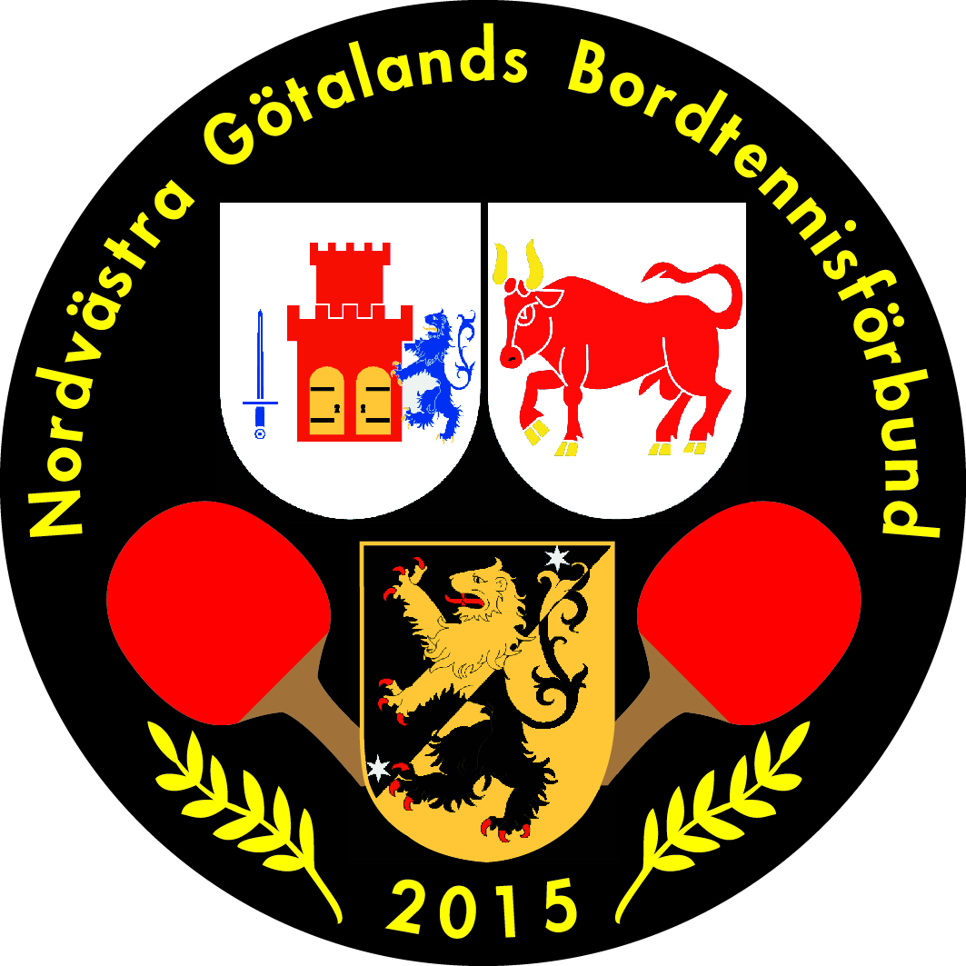

Handlingsplan vid dödsfall

1. Det är alltid anhörigas önskemål som gäller.

Vid dödsfall
Kondoleansblommor till anhöriga bör skickas.
- Gäller person som vid tillfället är aktiv på någon post inom förbundet
- Gäller även då familjemedlem avlidit till någon som har uppdrag inom styrelse, styrelsesuppleant, revisor, valberedning samt Hedersledamot.
- Övriga personer avgöres av AU

Begravning
- Förbundet bör närvara vid bortgång av styrelse, styrelsesuppleant, revisor, valberedning samt Hedersledamot.
- Blommor eller gåva enligt önskan skall sändas till styrelse, styrelsesuppleant, revisor, valberedning, Hedersledamot samt aktiva personer inom teamen.

Tyst minut
Skall hållas på nästa styrelse och team möte för ledamot av styrelse, styrelsesuppleant, valberedning, revisor, Hedersledamot, teamledamot.

Parentation
Skall hållas på kommande årsmöte för ledamot av styrelse, styrelsesuppleant, valberedning, revisor, teamledamot som varit verksam i förbundet den aktuella säsongen.

För Hedersledamot gäller att parentation alltid skall hållas på kommande årsmöte oavsett om denne varit verksam eller inte.
Föreningsledare beslutas av styrelsen från fall till fall, men policy är att man inte håller parentation av den orsaken att det är lätt att glömma någon och det kan finnas olika värderingar från föreningarna om den avlidnes insatser för föreningen. Men styrelsen kan besluta om parentation om särskilda skäl föreligger om personen tex. Gjort betydande insatser för förbundet utan att inneha någon roll ( styrelse , team ledamot etc)

